Oznanila  ČRNEČE – Sv. Jakob St., Sv. Andrej;  Sv. Križ  43. teden 2025 - VINOTOK |  | 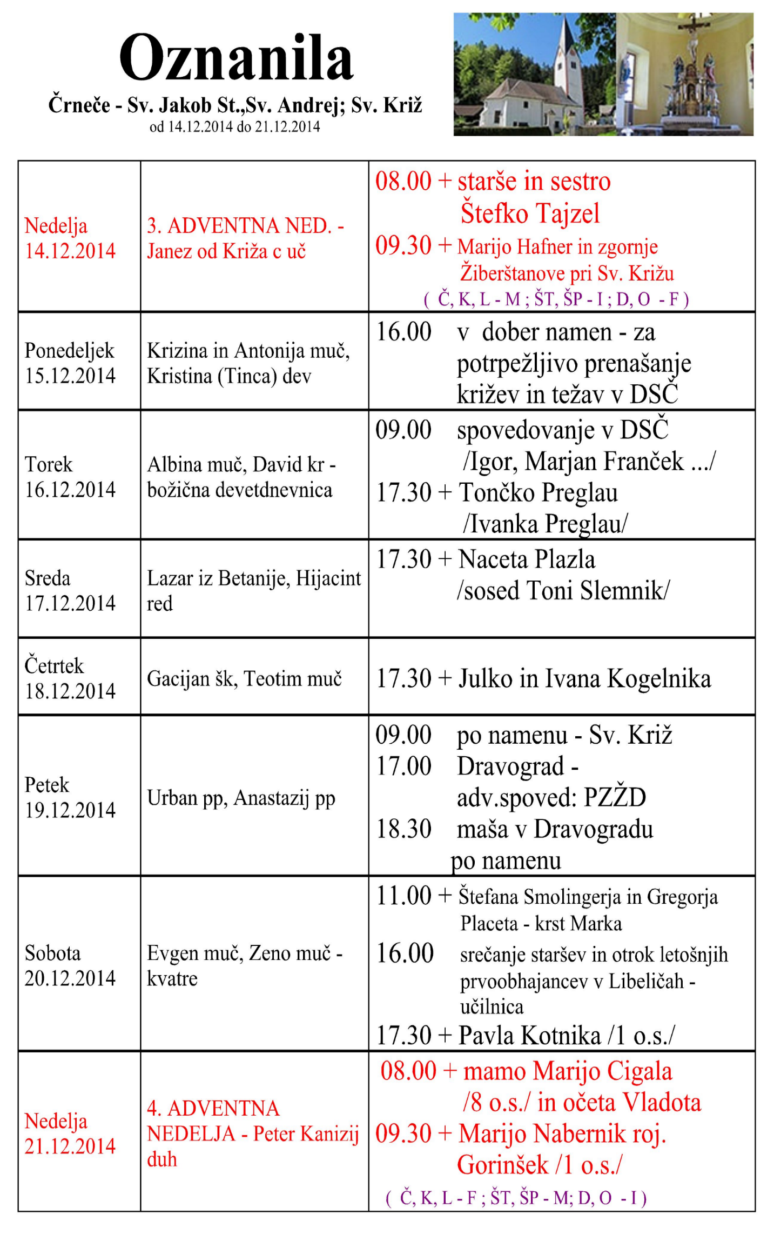
NEDELJA  19. oktober | 29. nedelja med letom,  misijonska  Misijonsko srečanje  v Črnšovcih | 08:00 za + Toneta Krajnca /n.v./ v Črnečah  11:00 za + Jožico Hribernik / Kledrovi/ v Libeličah
PONEDELJEK  20. september | Irena, Mira, muč.,  Vendelin, op. | Rogaška Slatina
TOREK  21. september | Uršula, muč.,  Celina, mati | Rogaška Slatina
SREDA  22. oktober | Janez Pavel II. pp.;  Marija Saloma, spoko. | Rogaška Slatina
ČETRTEK  23. oktober | Janez Kapistran, duh..  Roman, škof | 16:00 za + moža in očeta Stanislava Rožeja v Libeličah
PETEK  24. oktober | Anton Marija Klaret, šk  Senoh, menih | 09:00 za + duhovnika Pepija Giderja in  + starše Gangel pri Sv. Križu
SOBOTA  25. oktober | Darinka, mučenka  Krišpin, škof | 08:00 po namenu /Drago F./ v Črnečah  Jeglijnjek  08:00 po namenu v Črnečah  14:00 prihod romarjev iz Lawamünda in nem. maša  pri Sv. Križu
NEDELJA  26. oktober | 30. nedelja med letom,  žegnanjska  Lucijan, mučenec  zimski čas | 08:00 za + Toneta Krajnca /n.v./ v Črnečah  11:00 za + Karla in Heleno Pušnik v Libeličah
Vztrajnost in potrpežljivost v molitvi sta težki, ker Bog vedno molči. Naša izkustva z molčečim Bogom povzročijo, da počasi utihnejo in onemijo tudi naše molitve.
Toda kljub temu se moramo odkrito vprašati. Ali ni globlji vzrok našega opuščanja molitve predvsem v tem, da se naš odnos do Boga počasi ohlaja, izgublja? Naučili smo se, da nas Bog usliši, ko ga kličemo.
Pri tem smo si predstavljali, da bo Bog na naše prošnje tako hitro odgovarjal kot kakšen avtomat. In če se to ne zgodi, potem takšnega Boga ne potrebujemo, potem takšen Bog sploh ne biva. Žal ima veliko ljudi takšno predstavo o Bogu.
Resnična molitev raste iz močne povezanosti z Bogom. Pri tem je za Jezusa resnična molitev v tem, da vse skrbi in želje odkrito izgovori in v zaupanju podredi božji volji. Sv. Avguštin pravi, da ima Bog svoje uho na tvojem srcu, tj. v tvoji duši, kjer se nahajajo vse skrite želje. Kako naj bo Bog do tvojih želja in hrepenenja brezbrižen?
Vdova iz Jezusove prilike nam pravi, da vztrajnost in potrpežljivost dosežeta uslišanje. Tudi mi lahko gremo Bogu 'na živce'. Kdor je povezan z Bogom, ta je vedno bolj prepričan, da njegove molitve niso zaman. Četudi večkrat doživi, da je Božja pomoč drugačna, kot si jo je sam zamislil in pride pozneje, kot je sam pričakoval.
Odgovarja: Franc Kraner, žpk – sodelavec, tel.: 051685734, e-mail: franc.kraner@rkc.si.
Naročniki mašnih namenov se strinjajo z objavo v tiskanih oznanilih in oznanilih na spletu ter oglasni deski

